Đề: Cho một đồ thị vô hướng có hướng có trọng số âm. Hãy tìm đường đi có trọng số ngắn nhất từ điểm A đến B bằng thuật toán Ford-Bellman

Ý tưởng
Tương tư như của Dijkstra và chỉ khác là áp dụng được cho đồ thị có trọng số âm
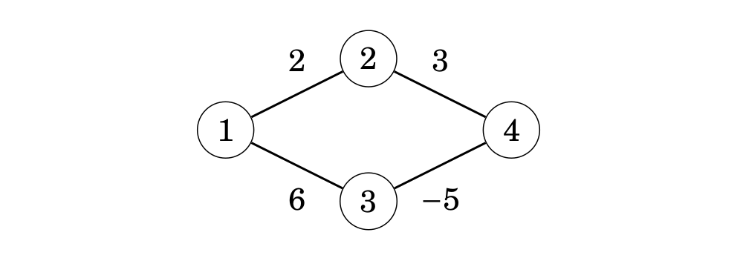
Lần lặp 1
Đỉnh | d | pre
1 | 0 | -1
2 | 2 | 1
3 | 6 | 1
4 | 1 | 3
Lần lặp 2
Đỉnh | d | pre
1 | 0 | -1
2 | 2 | 1
3 | 6 | 1
4 | 1 | 3
- Dừng sớm

Mã giả
Nhập n, m, s, t // n: số đỉnh, m: số cạnh, s: đỉnh bắt đầu, t: đỉnh kết thúc
Khởi tạo danh sách cạnh edges = rỗng
// Nhập danh sách cạnh (đồ thị vô hướng)
Lặp i từ 1 đến m:
Nhập u, v, w
Thêm cạnh (u, v, w) vào edges
Thêm cạnh (v, u, w) vào edges

// Khởi tạo mảng khoảng cách và mảng truy vết
Tạo mảng d[1..n], gán tất cả bằng +∞
Tạo mảng pre[1..n], gán tất cả bằng -1
d[s] = 0 // khoảng cách từ s đến chính nó là 0

// --- BƯỚC 1: Thực hiện n - 1 lần thư giãn các cạnh ---
Lặp i từ 1 đến n - 1:
any ← false // kiểm tra xem có cập nhật gì không
Cho mỗi cạnh e trong edges:
Nếu d[e.u] ≠ +∞ và d[e.v] > d[e.u] + e.w thì:
d[e.v] ← d[e.u] + e.w
pre[e.v] ← e.u
any ← true
Nếu any = false thì thoát vòng lặp // không còn cập nhật nào, dừng sớm

// --- BƯỚC 2: Kiểm tra chu trình âm ---
Cho mỗi cạnh e trong edges:
Nếu d[e.u] ≠ +∞ và d[e.v] > d[e.u] + e.w thì:
In "Negative cycle detected"
Dừng chương trình

// --- BƯỚC 3: Kiểm tra có đường đi hay không ---
Nếu d[t] = +∞ thì:
In "No path"
Dừng chương trình

// --- BƯỚC 4: Truy vết đường đi từ s đến t ---
Tạo danh sách path = rỗng
v ← t
Trong khi v ≠ -1:
Thêm v vào path
v ← pre[v]
Đảo ngược danh sách path

// --- BƯỚC 5: Xuất kết quả ---
In "Shortest distance from s to t is: " d[t]
In "Path: " và các đỉnh trong path

Phức tạp
O(n * m)

Giải thích
- Tại sao phải tạo edge ?
Chúng ta cần lưu 3 giá trị cùng lúc vào 1 mảng và ở Ford-Bellman mỗi lần lặp là đi qua tất cả các cạnh luôn thì dùng struct là hợp lý nhất rồi
- Sự khác biệt với thuật toán Dijkstra?
Dijkstra được tối ưu khi dùng min heap chính vì thế mà sẽ sai nếu sử dụng nó cho đồ thị có trọng số âm.
Dijkstra khi đã đi từ a->b thì nó sẽ không đi qua lại và cập nhật lại nữa. Trong khi đó, Ford-Bellman thì trong mỗi lần lặp nó sẽ đi qua tất cả các cạnh luôn, vì thế mà nó sẽ luôn cập nhật khi có cạnh bé hơn( trọng số âm).

Thuật toán
#include <bits/stdc++.h>
using namespace std;

struct Edge {
int u, v;
int w;
};
int n, m, s, t;
int u, v, w;
vector<Edge> edges;
void docfile()
{
ifstream file;
file.open("mau.txt");
file >> n >> m >> s >> t;
for (int i = 0; i < m; i++) {

file >> u >> v >> w;
edges.push_back({u, v, w});
edges.push_back({v, u, w});
}
}
int main() {
docfile();
vector<int> d(n + 1, 1e9);
vector<int> pre(n+1,-1);

d[s] = 0;
// Thuật toán Bellman–Ford
for (int i = 1; i <= n - 1; i++) {
bool any = false;
for (auto e : edges) {
if (d[e.u] != 1e9 && d[e.v] > d[e.u] + e.w) {
d[e.v] = d[e.u] + e.w;
pre[e.v] = e.u; // lưu lại đường đi
any = true;
}
}
if (!any) break;
}

// Kiểm tra chu trình âm
for (auto &e : edges) {
if (d[e.u] != 1e9 && d[e.v] > d[e.u] + e.w) {
cout << "Negative cycle detected\n";
return 0;
}
}

if (d[t] == 1e9) {
cout << "No path\n";
return 0;
}

// Truy vết đường đi
vector<int> path;
for (int v = t; v != -1; v = pre[v]) {
path.push_back(v);
}
reverse(path.begin(), path.end());

cout << "Shortest distance from " << s << " to " << t << " is: " << d[t] << "\n";
cout << "Path: ";
for (int v : path) cout << v << " ";
cout << "\n";

return 0;
}

Input:
4 4 1 4
1 2 2
1 3 6
2 4 3
3 4 -5

Kết quả
Có chu trình âm( negative circle)
